Dynamické systémy v každodenním životě aneb něco málo o motýlím efektu:

Kdyby měla Kleopatra kratší nos, historie celého světa by byla jiná. Kdyby měla kratší noc, Antonius by se do ní nezamiloval, nejel by za ní do Egypta…
Paskal

Anglické přísloví: Velké události mají malé příčiny

Pokud dnes mávne křídlem motýl na Havaji a způsobí tak lehký pohyb vzduchu, může to znamenat příští měsíc hurikán na Floridě.

Eduard Lorenz
V tomto krátkém příspěvku se pokusíme podívat se na jednání a rozhodování v každodenním životě a jeho předvídatelnost optikou systémové dynamiky a zaměříme se především na aplikaci fenoménu, který je jedním z klíčových pro teorie chaosu – motýlího efektu.

V první fázi se pokusíme přeložit a zjednodušit realitu našeho každodenní jednání a rozhodování za použití jazyku systémové dynamiky. Realita našeho života je velmi komplikovaná a tvoří ji řada prvků. V prvním kroku tedy snížíme jejich počet, zaměříme se několik osob, které jsou nám nejbližší. Jako psycholog bych použil termín významní druzí. Jedná se o lidi, které dobře známe a interakce s nimi zabírá podstatnou část našeho života.

Máme tedy prvky systému - tvoří ho malá skupina aktérů. V dalším kroku si uvědomíme, jakým způsobem se prvky systému chovají. Probíhá mezi nimi interakce – zjednodušeně je můžeme popsat jako výměnu informace a vztahy mezi nimi bychom mohli popsat jako přibližování a vzdalování se a vznik a zánik vzájemných vazeb. Specifikum interakce je reciprocita – vzájemnost a sebe-reflexivita – schopnost uvažovat o svém jednání. V třetím kroku si pro lepší uchopitelnost omezíme rozsah systému z hlediska počtu osob a z hlediska času. Budeme tedy pracovat s uzavřeným systémem, ve kterém se nemění počet prvků.

Nyní si shrneme, jak jsme zjednodušili naši každodenní realitu do systémové dynamiky. Budeme tedy pracovat s modelem uzavřeného systému, které tvoří omezený počet aktérů, kteří mezi sebou vzájemně interagují a chovají se sebe-reflexivně.

Základním způsobem jsme vymezili strukturu systému a nyní se zaměříme na jeho dynamickou stránku - na jeho chování. Budeme sledovat chování jednoho aktéra a důsledky tohoto jednání pro něj a pro celý námi vymezený systém. Pro jednání hraje stěžejní význam proces rozhodování se, který si definujeme jako proces výběru varianty chování. Určitá forma rozhodování předchází každému jednání.

Nyní si dovolíme krátkou odbočku. V některých modelech, zvláště v oblasti ekonomie se uvažuje o rozhodujících se aktérech jako o dokonale racionálních, což znamená že mají úplnou informaci o situaci, ve které se nalézají, jsou schopni posoudit všechny varianty chování a vybrat z nich optimální. Dále se předpokládá, že aktéři jednají egoisticky a mají tendenci maximalizovat svůj užitek. Reálné jednání a rozhodování aktérů je však mnohdy zásadně odlišné. Rozhodování může být velmi krátké založené na velmi malém množství poměrně nerelevantních informacích, například na asociaci výrazně emotivně syceného slova (zážitku…) apod. V popsaném případě se mluví o omezené racionalitě. Omezená racionalita má však mnohá negativa: poměrně často vede k výběru neoptimálního řešení a navíc výsledné rozhodnutí lze jen velmi obtížně předvídat. Domníváme se však, že systémová dynamika je může pomoci lépe pochopit. Pro dokumentaci důsledku různých rozhodnutí využijeme příběh a fotografie z filmu Butterfly Efect (do češtiny nevhodně převedeno jako Osudový dotek).

Aplikace systémové dynamiky na konkrétní příběh

Je důležité si uvědomit, že aktér v rozhodovací situaci má řádu možností jednání. Často se však dochází ke třem druhům kreslení, která zásadně ovlivňují výsledek tohoto procesu. Prvních z nich je, že mnohé z variant si vůbec aktér neuvědomuje (psychologicky bychom řekli, že tyto možnosti jednání se nachází v oblasti nevědomí – tedy nejsou „osvětleny“ pozorností). Může to být způsobeno vlivy jako je míra inteligence, množství životních zkušeností, aktuální životní situace…Druhým zkreslení vzniká na základě toho, že se často zaměřuje se na krátkodobé důsledku svého jednání. Jako poslední uvedeme omezení, které bychom nazvali egoistické klapky. Fungují tak, že zužují vnímání světa pouze na to, co se bezprostředně týká nás.

Vezmeme si nyní konkrétní příklad z filmu Butterfly Efect. Hlavní hrdina ještě jako dítě se zúčastní s partou svých kamarádu jedné akce, která začala jako relativně nevinná klukovina. Dali do schránky na dopisy trochu výbušniny, ani neviděli jestli byla funkční. Jak dokumentuje obr. č. 1 poté schovali do křoví a čekali, co se stane. Po chvíli ke schránce zamířila mladá paní se svým dítětem v náručí. Hrdina filmu, ten chlapec v černém tričku měl řadu možností jednání. Například mohl :

Obr.č. 1: Před křižovatkou

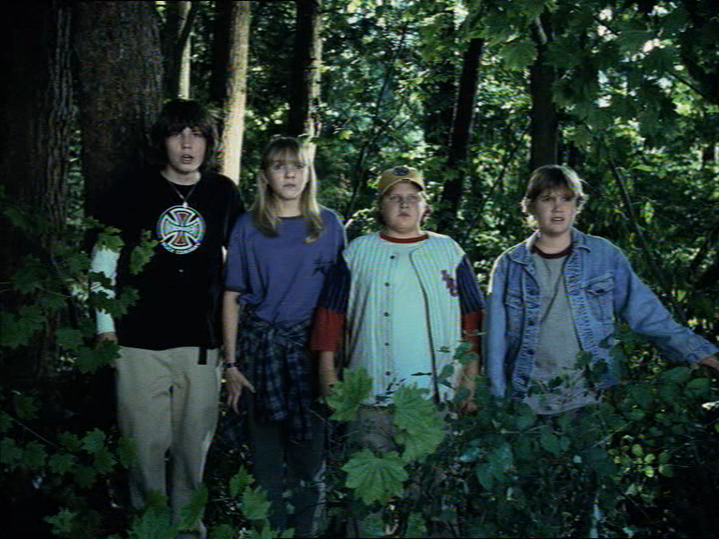
- utéct a nevědět, co se stane
- nezasáhnout a jen se dívat
- upozornit paní, že se něco děje – třeba křičet
- nebo třeba pokusit se odstranit nebezpečí z dosahu paní

Nakonec se zachoval velmi pasivně a přispěl tak velké tragédi. Neuvědomoval si, že se mohl zachovat i jinak ani to, jak moc tato událost ovlivnila nejenom jeho životní příběh. Žil dál běžnými starostmi, až se mu podařilo asi ve svých 18 letech uskutečnit unikátní a dost fantastický (ve smyslu nereálný) jev. Dokázal se ponořil do svých vzpomínek, které si zaznamenával do deníků tak, že mohl znovu prožít velmi živě některé okamžiky ze své minulosti. Navíc ale měl příležitost zachovat se jinak, protože „znal“ svou budoucnost. Lidově bychom řekli, mohl se poučit ze svých chyb.

Problém byl však v jeho předpokladu, že změní pouze svůj život a pouze k lepšímu. Když využijeme náš model můžeme říci, že tento aktér předpokládal, že když změní pár interakcí mezi prvky ve velmi krátkém čase, změní to pouze budoucí vývoj těch, kteří se interakce zúčastnili. Při svém první zásahu do své minulosti si neuvědomil, že mění život i všem ostatní aktérům – své dívce, jejímu bratrovi a jeho kamarádovi. Zmýlil se i v druhém předpokladu, že změny, které svým zásahem nastartuje budou předvídatelné. Nejvíce mu záleželo, aby mohl žít spokojený život se svou láskou. A stále se mu to nedařilo. I přesto, že se mu první zásah do minulosti nezdařil, tak se rozhodl pokračovat a dále měnit svou minulost. Hledal ve svém životě i jiné důležité situace a zasahoval do nich.

Opakovala se však stejná situace, nepředvídatelné důsledky a změna života všech důležitých lidí kolem něj. Obrázky č. 2 až 4 dokumentují výsledky tří různých zásahů (ve stejném čase), které byly provedené ve stejném okamžiku. Jednalo se o situaci na obr. 1 – před výbuchem a náš hrdina zkusil po každé jiné jednání. Výsledkem byly dalekosáhlé změny v budoucnosti. Na prvním z nich sice byl ve svou dívkou a byl poměrně bohatý, bratr jeho milé byl ale nebezpečný psychopat. V druhé situaci byl chudý student, jeho milá se živila jako prodejná žena, její bratr nežil. A jak je vidět na posledním obrázku, náš hrdina měl amputovaná obě ruce i nohy, jeho milá chodila s jeho přítelem a její bratr byl vzor vší početnosti.

Obr. č. 2 | Obr. č. 3 | Obr. č. 4
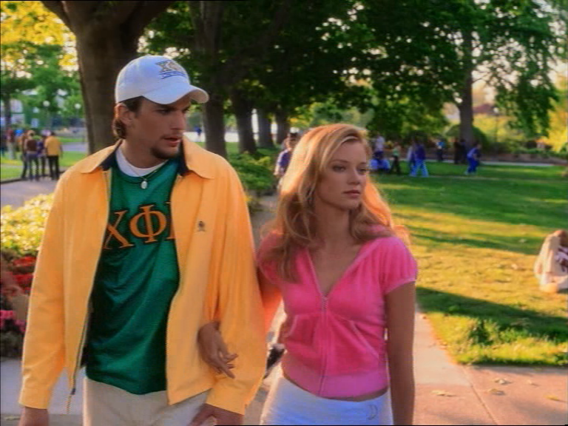 | 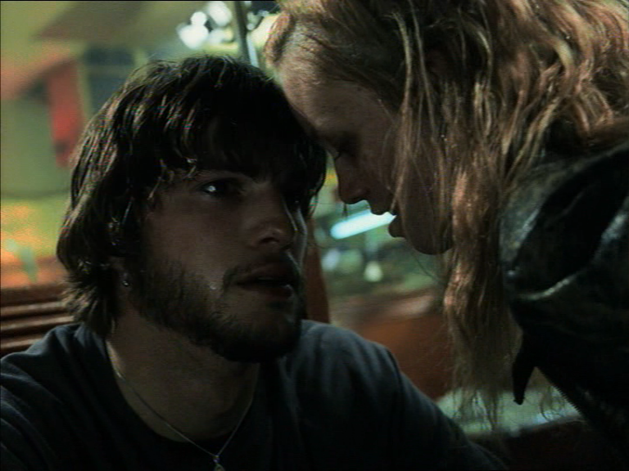 | 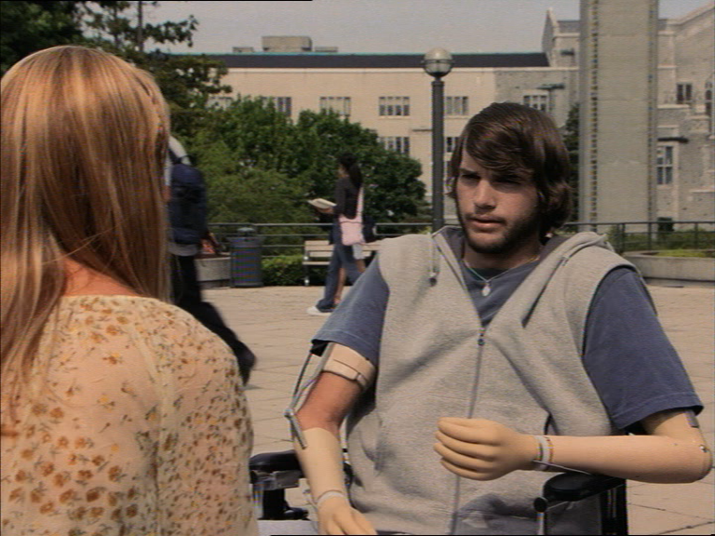

Našemu hrdinovi se situace jevila jako bezvýchodná. Když se snažil svou minulost nějak „napravit“, vždy to vedlo k nějakým nečekaným a negativním efektům, které se týkaly jeho a jeho blízkých. Vždy došlo k tomu, že několik jiných interakcí spustilo řetězce změn a restrukturalizace vazeb v celém systému. Problém byl v tom, že si neuvědomoval jev, který popsal v 60. letech americký meteorolog Eduard Lorenz a do dějin vešel pod poetickým názvem motýlí efekt. Popisuje ho třetí citát na začátku tohoto článku, ale vztahují se k němu i další dva uvedené.

Motýli efekt


Objev motýlího efektu vznikl obdobně jako v jiných případech kombinací „náhody“ a geniality. Eduard Lorenz meteorolog, ale duší matematik, pracoval na počítačovém modelu chování pozemské atmosféry. Program, který za nějaký čas vytvořil dokázal poměrně dobře predikovat na základě počítačové simulace nejdůležitější atmosférické procesy. Stále však se mu nedařilo dosáhnout předpovědí, které by byly zcela přesné.

Prvním jeho velkým objevem bylo, že žádné dvě simulace se stejnými počátečními podmínkami nedávaly stejné výsledky. Lorenz tedy prokázal důležitost výchozích podmínek pro chování složitých nelineárních dynamických systémů. Dále zapracovala náhoda – mírná (nezáměrná) nepřesnost při zadání desetinného čísla výchozích parametrů způsobila, že simulace probíhala podstatně jinak. Křivka vykreslovaná programem se oproti prvnímu předpokládanému průběhu odchýlila nečekaně silně. Závěrem, který z tohoto pokusu vyplývá je tedy to, že velmi malá změna v podmínkách může vyvolat dalekosáhlé důsledky a její účinek může působením času a okolností
exponenciálně zesílit.
V mnohých vědách umožnila aplikace Lorenzových teorií výrazný posun k většímu pochopení chování systému také ve větší opatrnosti v oblasti predikce. Jeví je však jako problém, jak tento poznatek uplatnit při rozhodování v každodenní realitě. Jak si poradit s tím, že některá naše zdánlivě nepodstatná reakce může podstatným způsobem změnit náš život, ale také ovlivnit životy řady dalších lidí, kteří pak zase ovlivní náš život, atd.

Jaké je tedy možné řešení nepředvídatelnosti důsledků lidského jednání ? Můžeme začít od řešení, které realizoval hrdina ve filmu, který popisujeme. Po četných pokusech zasahovat do své minulosti a dosáhnout tak žádoucí budoucnosti, se rozhodl pro poslední zásah. Přehodnotil svou stále převážně egoistickou strategii a více uvažoval o důsledcích pro druhé. Došel k tomu závěru, že nedokáže zařídit šťastný život pro sebe, svou přítelkyni, jejího bratra a nejlepšího kamaráda. Učinil proto radikální zásah a „odstřihnul“ se daleko v minulosti od své přítelkyně a jejího bratra. A tak paradoxně zajistil všem čtyřem štěstí v budoucnosti, které se na základě tohoto činu rekonstituovala.

Samozřejmě v našich životech nemáme šanci zasahovat do své minulosti a nevíme v jaké dlouhodobé důsledku se v budoucnosti vyvine. K tomu ještě máme často tendenci rozhodovat se rychle (často pod tlakem času nebo sociálního okolí) a zvažovat co to přinese nám. Tzv. běžné rozhodování můžeme charakterizovat jako ekonomické a pragmatické. Jak však ukazuje nejen příběh z uvedeného filmu, vede to mnohdy k tomu, že ani my ani naši blízcí nejsou šťastní.

Důsledky systémově dynamického myšlení pro běžné jednání (také rozhodování a myšlení)

Přesto se domnívám, že využití systémově dynamického myšlení může mít pozitivní efekt, pokud je uplatněno v oblasti etiky a morálky. Jeho omezením však je jeho časová, energetická a intelektuální náročnost. Mnohdy je však důležité „zastavit“ se, provést hlubší reflexi a pečlivěji zvážit aktuální situaci. Pojmem, který asi nejlépe vystihuje tento proces je meditace. Umožní nám to uvědomit si, že máme na výběr mnohem víc variant, než se nám na začátku zdálo.

Je také přínosné odkládat egoistické klapky a pokusit se přemýšlet o tom, co naše jednání vyvolává v druhých, jak na něj reagují. Asi nejobtížnější je snažit se předvídat dlouhodobé důsledku svého jednání. V souvislosti s tím bychom mohli redefinovat altruismus. Podle nás se nejasná o odložení prospěchu do budoucnosti, ale o ohleduplné přemýšlení, rozhodování a jednání založené na vědomí souvislostí a vztahů. Myslím si, že uplatňování systémově dynamického myšlení vede ve svých důsledcích k takovým postojům jako je pokora, ohleduplnost a rozvážnost. Jazykem systémové dynamiky bychom řekli, že základem altruismu je dobrá znalost sociálního systému (o něco rozsáhlejšího, než jaký jsme popisovali u filmového hrdiny) především jeho struktury a chování.

Mnohdy je užitečné uvědomit si, že i zdánlivě malý skutek se může v rámci sociálního systému exponenciálně zesílit v „sociální tornádo“. Z historie známé příklady, kdy při diplomatických jednáních špatný překlad jedná věty způsobil diplomatickou válku, která hrozila přejít v ozbrojený konflikt. Asi málokdo si bude kreslit smyčkové diagramy, případně konstruovat dynamické modely každodenní život. Každý však může na svůj život aplikovat principy systémově dynamického myšlení. Lze očekávat, že důsledky budou především pozitivní, nejenom pro jednoho člověka, ale pro širší sociální okolí, dokonce možná i pro celý ekosystém země.

